Netztopologien - Übung
Sie sollen Netztopologien hinsichtlich folgender Kriterien beurteilen:
- Störungssicherheit/Ausfallsicherheit (Zeichnen Sie: Wie viele Kanten müssen Sie zerstören ("Kabel durchschneiden"), um das Netz zu stören/zerstören? Oder: Wie viele Knoten müssen Sie eliminieren, um das Netz zu stören/zerstören?)

- Erweiterbarkeit (Beurteilen Sie den Aufwand, indem Sie zeichnerisch einige Knoten hinzufügen)

- Kabelaufwand (Schulnoten geben: 1 = wenig Kabelaufwand, 6 = hoher Kabelaufwand)
- Komplexität (Schulnoten geben: 1 = sehr einfach, 6 = sehr komplex)

BUS
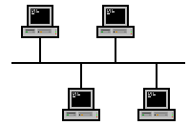

MESH:
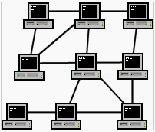

Bildquellen: Wikipedia: Topologie (Rechnernetz)

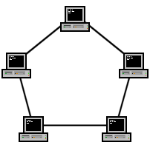
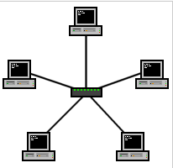
STERN

RING

Bildquellen: Wikipedia: Topologie (Rechnernetz)

